工学院系统调、停（补）课操作流程

- 登录“教务管理系统”；
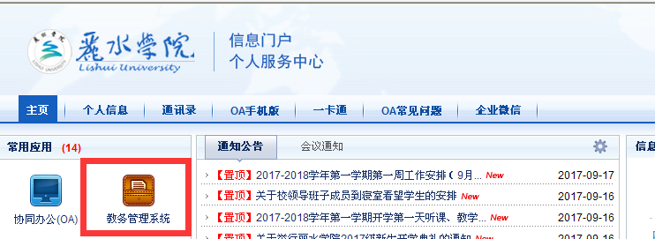

- 点击“信息维护”，选择“调停课申请”；
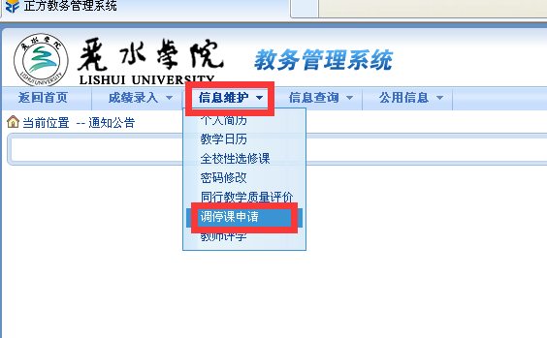

- 选择“变动类别”：调课、停课、补课、换教师、换地点；
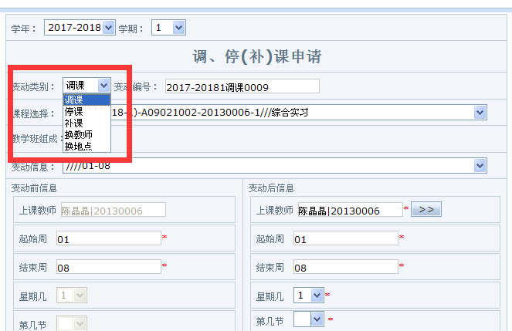

- 如：调课依次选择“课程选择”、“变动信息”中相关信息；
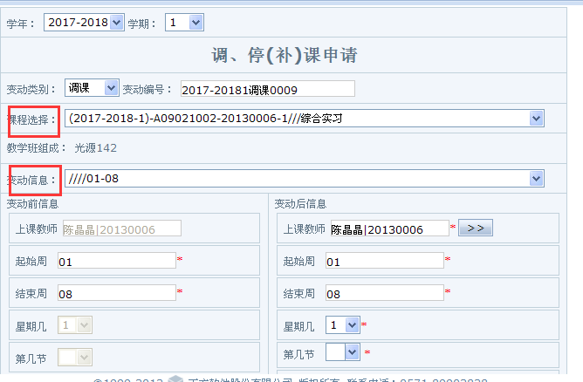

- 分别将“变动前信息”、“变动后信息”中的相关的“起始周”“结束周”以及打*的信息填写准确。
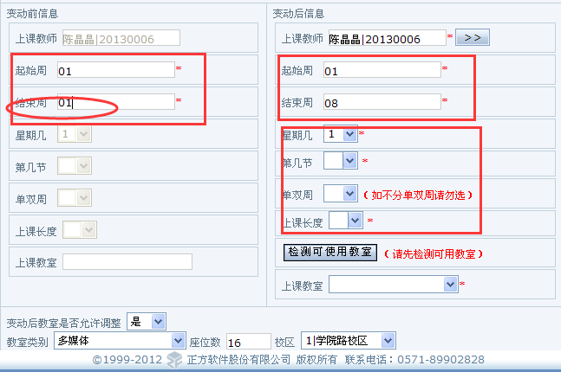
请注意：（1）“起止周”、“结束周”一定要填写准确，如果“结束周”不改，系统默认调课周次为“1-16”周，以前教师申请调课经常出现将16周的课程都调了的现象。
（2）“变动后信息”填写前需要向相关教学班全体学生确认，因为学生选课情况不同，如有一个学生在调整后的时间上课有冲突，系统就审批不了。（周末补课很少出现学生课程冲突的情况）

- 选择“上课教室”，如果不是原教室，点击“检测可使用教室”，检测前请注意“教室类别”和“座位数”是否有限定，“座位数”填写小一点，可选的教室会多一点，因为一些实验室系统容量设置为20，此时“座位数”就要填写<20的数。
特别注意：如果是实验室（含机房），请先联系实验员，确认软件环境是否可用，预约完成后把相关上课信息告知实验员，以便实验员做课前准备。
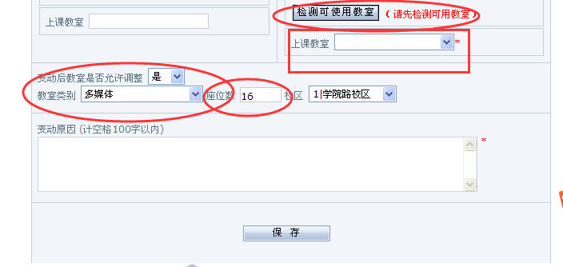

7.最后填写“变动原因”后，再次核实调课信息是否准确，然后“保存”，底下就会显示相关调课信息，“待审核”状态。如果审核通过了，会显示“审核通过”字样。
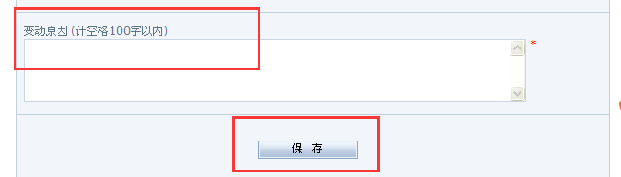
8.调、停（补）课审核通过请及时通知学生、相关实验员。

